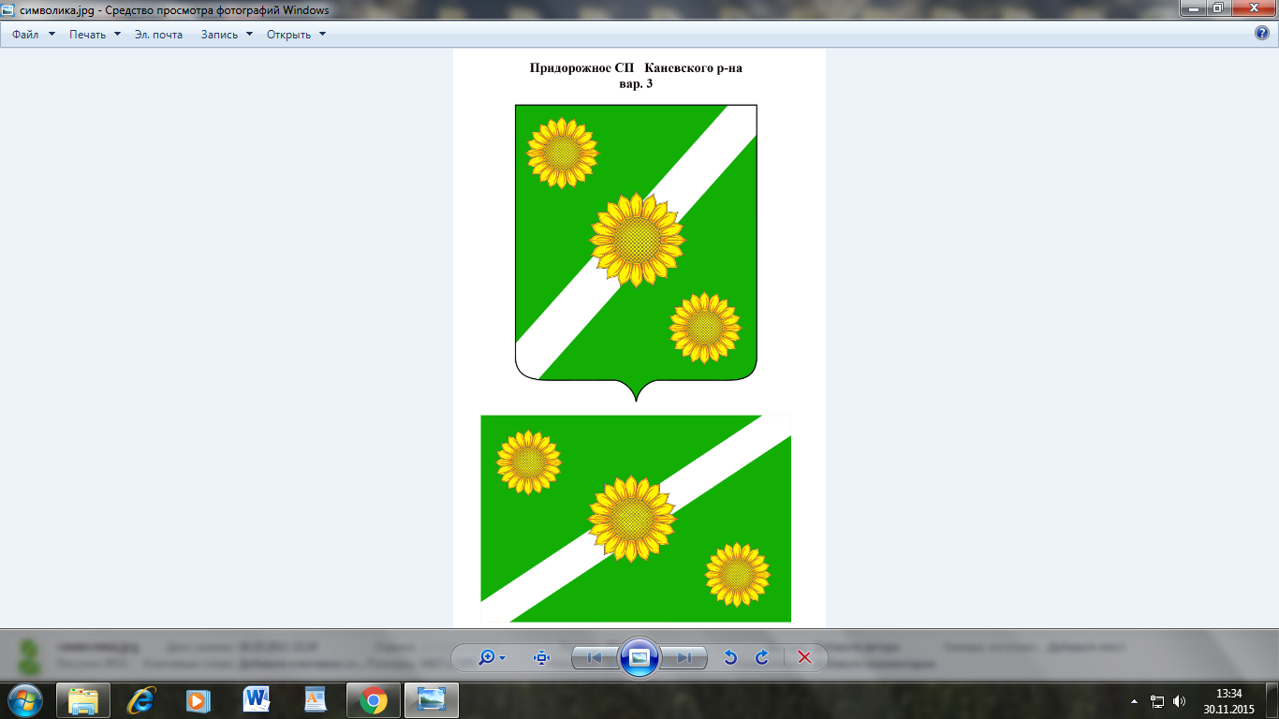

администрациЯ

Придорожного сельского поселения

КАНЕВСКОГО РАЙОНА

ПОСТАНОВЛЕНИЕ

от 01.06.2017 № 38
станица Придопрожная

Об организации работы по созданию и ведению реестра зеленых насаждений, расположенных на территории Придорожного сельского поселения Каневского района

В целях исполнения статьи 6 Закона Краснодарского края от 23 апреля 2013 г. № 2695-КЗ "Об охране зеленых насаждений в Краснодарском крае", п о с т а н о в л я ю:
1. Утвердить Положение о порядке ведения реестра зелёных насаждений, расположенных на территории Придорожного сельского поселения Каневского района, в соответствии с приложением №1 к настоящему постановлению.
2. Утвердить состав инвентаризационной комиссии (далее Комиссия) по созданию и ведению реестра зеленых насаждений произрастающих на территории Придорожного сельского поселения Каневского района (приложение №2).
3. Контроль за выполнением настоящего постановления возложить на заместителя главы Придорожного сельского поселения Каневского района Е.А.Ракова.
4. Настоящее постановление вступает в силу со дня его подписания.

Глава Придорожного

сельского поселения

Каневского района А.Н. Камышан

ПРИЛОЖЕНИЕ №1

УТВЕРЖДЕН
постановлением администрации
Придорожного сельского поселенияКаневского района
от 01.06.2017г.№ 38

Положение
о порядке ведения реестра зелёных насаждений, расположенных на территории Придорожного сельского поселения Каневского района

1. Общие положения

Настоящим положением устанавливается порядок ведения реестра зелёных насаждений, расположенных на территории Придорожного сельского поселения Каневского района (далее - реестр), и занесения результатов инвентаризации зелёных насаждений Придорожного сельского поселения Каневского района (далее - зелёные насаждения), которые являются объектом учёта.
Реестр ведётся на бумажном и электронном носителях. В случае несоответствия информации на указанных носителях приоритет имеет информация на бумажном носителе.
Реестр на электронном носителе представляет собой совокупность количественных, качественных и возрастных характеристик зелёных насаждений.
Инвентаризация зелёных насаждений осуществляется способами подеревного учёта, перечётов по контуру, таксации в зависимости от сложности структурных частей зелёных насаждений, расположенных в границах учётного участка.

2. Цели ведения учёта зеленых насаждений

Учет зеленых насаждений ведется в целях:
1) эффективного содержания и охраны зеленых насаждений;
2) определения обеспеченности поселений, городских округов зелеными насаждениями;
3) осуществления контроля за состоянием и использованием зеленых насаждений;
4) своевременного выявления аварийно-опасных деревьев, сухостойных деревьев и кустарников, принятия решений об их вырубке;
5) определения ущерба, нанесенного зеленым насаждениям;
6) сбора информации, необходимой для расчета размера средств, составляющих компенсационную стоимость зеленых насаждений, а также объема компенсационного озеленения;
7) создания информационной базы для организации рационального использования объектов озеленения на территории Придорожного сельского поселения Каневского района.

3. Учёт зелёных насаждений

Учет зеленых насаждений на территории населенного пункта осуществляется на основании инвентаризации зеленых насаждений, расположенных в границах учетного участка - озелененной территории, в целях определения их количества, видового состава и состояния.
Инвентаризаци зеленых насажденй проводится не реже 1 раза в три года.
Учетными участками признаются озелененные земельные участки, имеющие установленные границы и предоставленные в пользование, владение, распоряжение учреждениям, организациям, предприятиям либо физическим лицам (балансодержатель, ответственный пользователь или арендатор, управляющая организация, собственник многоквартирного дома), в том числе на земельных участках общего пользования и озеленения магистральных улиц, в пределах полосы отвода.
В реестр не включаются:
- зеленые насаждения, расположенные на озелененных земельных участках, находящихся в собственности граждан и юридических лиц и не имеющих ограничений на использование данного участка.
- зеленые насаждения, искусственного и естественного происхождения, не соответствующие градостроительной документации или другим нормативным правовым актам.
Учёт зелёных насаждений осуществляется путём их внесения в реестр с присвоением им реестровых номеров.
Ведение реестра осуществляется путём помещения в соответствующие его подразделы сведений о зелёных насаждениях - объектах учёта, записей об изменениях сведений об объекте учёта, о выданном разрешении на вырубку, уничтожение и снос зелёных насаждений с реквизитами положительного заключения администрации поселения на вырубку, уничтожение и снос зелёных насаждений по утверждённой в установленном порядке проектной документации, включая проект компенсационного озеленения.
Реестр содержит следующие обязательные сведения:
1) о расположении земельных участков, занятых зелеными насаждениями;
2) об их площади;
3) о целевом назначении таких земельных участков;
4) о характеристике зеленых насаждений: жизненной форме, видовой принадлежности, возрасте, природоохранном статусе.

4. Актуализация сведений о зелёных насаждениях и внеплановый учёт зелёных насаждений

Сведения о зелёных насаждениях подлежат актуализации в текущем режиме.
Внеплановый учёт зелёных насаждений проводится при регистрации сделок с земельными участками, переходе прав на земельные участки, в случае значительной утраты или порчи зелёных насаждений в результате аварийных и иных чрезвычайных ситуаций, в случае нанесения зелёным насаждениям значительного ущерба противоправными действиями юридических или физических лиц.

Заместитель главы,начальник общего отдела Е.А. Ракова

Форма № 1
в составе Положения о порядке
ведения реестра зелёных насаждений,
расположенных на территории
Придорожного сельского поселения
Каневского района

ИНФОРМАЦИОННАЯ КАРТА ЗЕЛЕНЫХ НАСАЖДЕНИЙ № ___
по состоянию на "___" _______ 20__ г.

№  п/п | Реестровые показатели | Информация | Примечание
 | Название озелененной территории (парк, сквер, улица и т.д.)
 | Местоположение озелененной территории на генплане (адрес)
 | Дата создания озелененной территории
 | Принадлежность участка (собственник земельного участка озелененной территории)
 | Ответственное юридическое, физическое лицо за соблюдение режима охраны территории, юридический (почтовый) адрес, телефон, факс)
 | Категория озелененной территории
 | Площадь озелененной территории, кв. м
Краткая характеристика озелененной территории (парка, сквера, т.д.):
- деревья, шт.
- кустарники, шт.
- травянистая растительность, кв. м, ее происхождение
(естественное, искусственное)
- редкие виды растений (грибы, кустарники и т.д.), указать какие

Видовой состав зеленых насаждений от общего числа видов, %:
- хвойные деревья, %
- лиственные деревья, %
- кустарники, %
- покрытие участка многолетними травами

Форма № 2
в составе Положения о порядке создания и ведения реестра зеленых
насаждений на территории
Голубицкого сельского поселения
Темрюкского района

Реестр зеленых насаждений на территории Придорожного сельского поселения Каневского района
по состоянию на _______________________
_{(дата)}

№ п/п | Видовая принадлежность зеленого насаждения | Место расположения земельного участка, занятого зеленым насаждением | Площадь земельного участка, занятого зеленым насаждением в кв.м. | Целевое назначение земельного участка, занятого зеленым насаждением | Жизненная форма зеленого насаждения | Возраст зеленого насаждения, (лет) | Природоохран-ный статус
1 | 2 | 3 | 4 | 5 | 6 | 7 | 8

ПРИЛОЖЕНИЕ № 2
к постановлению администрации
Придорожного сельского поселения
Каненвского района
от «01» июня 2017 г. № 38

Состав
инвентаризационной комиссии зеленных насаждений на территории Придорожного сельского поселения Каневского района

№ п/п | ФИО | Занимаемая должность
1 | Ракова Елена Анатольевна | - начальник общего отдела, председатель комиссии;
2 | Сучек Наталья Викторовна | - землеустроитель общего отдела, заместитель председателя комиссии;
3 | Емельянова Елена Васильевна | - ведущий специалист, секретарь комиссии;
Члены комиссии:
4 | Кривонос Ольга Ильинична | - начальник отдела учета и отчетности отдела;
5 | Тыртышникова Анна Александровна | - специалист 1 категории

Заместитель главы,начальник общего отдела Е.А. Ракова

